STOWARZYSZENIE „U ŹRÓDŁA” oraz

OŚRODEK ROZWOJU OSOBISTEGO I DUCHOWEGO „TU I TERAZ”

W NOWYM KAWKOWIE
www.tuiteraz.eu www.u-zrodla.pl

zapraszają 21-28 sierpnia 2016 na warsztat

„WAKACJE Z AIKIDO.
WPROWADZAJĄCY OBÓZ DLA POCZĄTKUJĄCYCH”
PROWADZI: PRZEMEK GAWROŃSKI

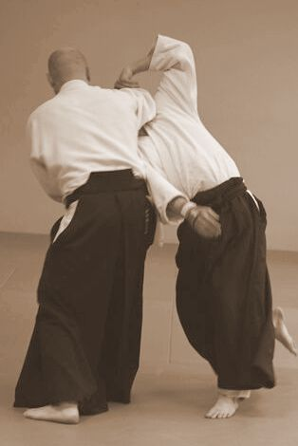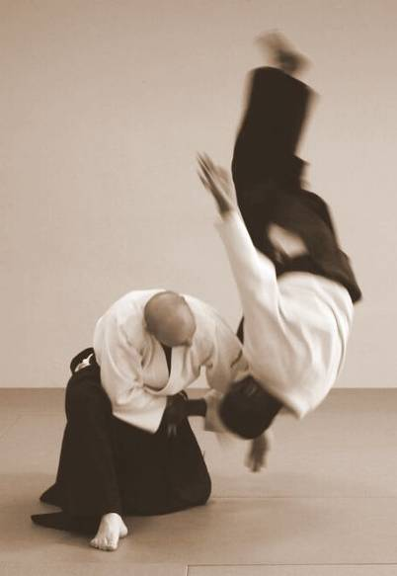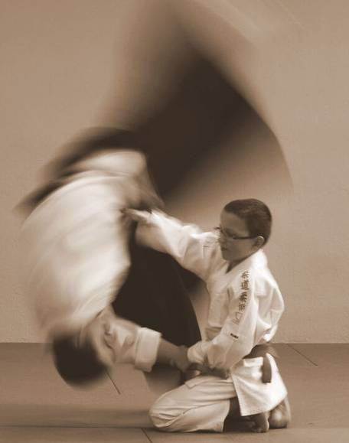
„Sztuka walki jest trenowaniem twojej własnej, znajdującej się w tobie siły, którą musisz rozwijać i za pomocą której możesz wchłaniać siłę innych, nie działając agresywnie”.
"Prawdziwe zwycięstwo, to zwycięstwo nad samym sobą!"
(Morihei Ueshiba tworca aikido)

Zapraszamy do wspólnej przygody i podróży w świat Aikido, japońskiej sztuki walki. Aikido inaczej zwanej też drogą harmonii i pokoju, jest dyscypliną, którą może uprawiać każdy, niezależnie od wieku, płci czy stanu zdrowia. Filozofia i zasady, które leżą u podstaw Aikido, znajdują zastosowanie nie tylko względem agresji fizycznej, ale również doskonale dają się zastosować w odniesieniu do innych trudności, których odbiorcami jesteśmy na co dzień.

Aikido powstało w pierwszej połowie XX wieku. Jako sztuka walki ewoluowało z bardzo efektywnych japońskich sztuk wojennych (bujutsu). Sukcesywnie przekształcając się w dyscyplinę, która umożliwiała rozbrojenie agresywnego i uzbrojonego napastnika, samemu nie doznając uszczerbku na zdrowiu. Jednocześnie duży nacisk jest kładziony na takie wykonywanie technik i form obrony, aby nie wyrządzić krzywdy napastnikowi, którego należy traktować z szacunkiem i współczuciem.
Twórca Aikido O-Sensei Morihei Ueshiba, doskonalił swoją sztukę przez całe swoje życie. Ostateczną formę Aikido osiągnęło pod koniec lat 60 zeszłego wieku, a jego przesłaniem jest szerzenie miłości, harmonii i pokoju na świecie poprzez systematyczny trening, a w konsekwencji w wyzwaniach codziennego życia.

Zajęcia przeznaczone są tak samo dla kobiet i mężczyzn !

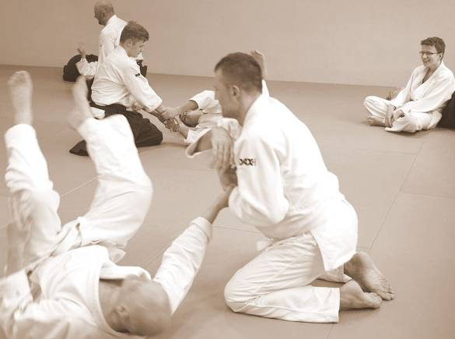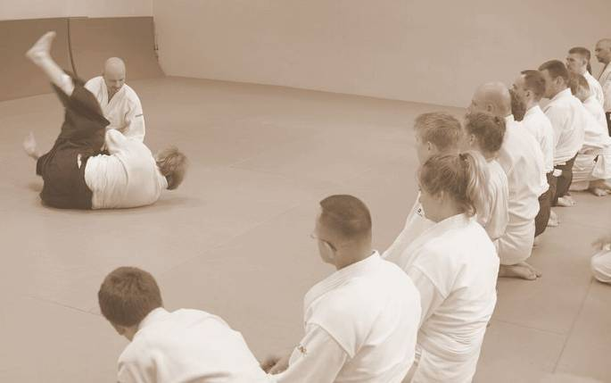
Prowadzący - Przemek Gawroński o aikido:
Aikido jest formą doskonalenia samego siebie na płaszczyźnie fizycznej, psychicznej jak i duchowej. Będąc bardzo wszechstronną aktywnością fizyczną, jej wpływ na ogólną sprawność ćwiczących jest wyraźnie widoczny. Regularne treningi wyrabiają elastyczność, gibkość oraz kondycję, jednak nie trzeba robić przysłowiowych szpagatów, czy też
posiadać formy lekkoatlety, aby z zaangażowaniem i z satysfakcją uprawiać aikido, co często stanowi stanowi obiekcje u osób zainteresowanych podjęciem treningów. Oczywiście, dobra kondycja pojawi się z czasem, jednak jako efekt ubocznym systematycznych treningów, a
nie jako warunek wstępny.

Regularny trening unaocznia co może dać systematyczna i wytrwała praca. Dotyczy to w szczególności dzieci i młodzieży, choć dorośli też czasem mają tą lekcje jeszcze do przerobienia. Często słomiany zapał wypala się z chwilą pojawienia się pierwszych trudności na zajęciach. Jednak jeśli uda się takich nowicjuszy zmotykować i zachęcić, a oni podejmą dalsze treningi, to okażę się, że umiejętności, które na początku wydawały się nieosiągalne z upływem czasu i systematycznej pracy są w pełni wykonalne, mało tego, dostarczają ogromnej satysfakcji. W konsekwencji proces ten, zachodzący w psychice ćwiczących, buduje wiary w siebie, poczucie własnej wartości oraz poczucie ogólnej sprawczości.

Przez rozwój duchowy, mamy na myśli to jak zmienia się podejście i nastawienie do otaczających nas ludzi oraz świata. Na typowym treningu aikido, po ogólnej rozgrzewce, większość ćwiczeń wykonujemy w parach. Na przemian przyjmując rolę atakującego i broniącego się, po 4 razy każdy. Adepci aikido mają świadomość, że do własnego rozwoju jest im potrzebny partner i szybko nabierają szacunku i wdzięczności do siebie nawzajem,
bowiem tylko dzięki wspólnej pracy mogą zgłębiać tajniki sztuki i podążać jej drogą. Z czasem zmienia się postrzeganie ataku, z zagrożenia, w dar od drugiego człowiek, dzięki któremu można się dalej rozwijać. Zmienia się też postrzeganie osoby atakującej, w partnera,
który poświęca swoją energię i wysiłek, a następnie przyjmuje aplikowaną technikę, w formie dźwigni lub rzutu, aby broniący mógł się dalej doskonalić. W efekcie systematycznego i wytrwałego treningu, można zauważyć jak harmonijne i pełne szacunku podejście emanuje na inne obszary codziennego życia, a w szczególności na kontakty z innymi ludźmi.

Dlaczego aikido jest także dla kobiet?:
Na treningach aikido doskonale odnajdują się także kobiety. Techniki aikido, zostały tak opracowane, aby wykonywać je przy jak najmniejszym angażowaniu własnej siły fizycznej. W konsekwencji, aby je opanować potrzebna jest, przede wszystkim precyzja ruchu, a nie siła. Dla mężczyzn, którzy dysponują zazwyczaj większą siłą, jest to pułapka, bowiem jak nie potrafią powtórzyć formy prawidłowo technicznie, nieświadomie odwołują się do swojej siły, co jeszcze bardziej oddala ich dobrej techniki. Kobiet znacznie szybciej trafiają na trop prawidłowego prowadzenia, gdzie wystarczy niewiele energii do ukierunkowania energii atakującego i wykonania rzutu lub założenia unieruchamiającej dźwigni. Dodatkowo, natura ruchów w aikido jest łagodna i przeważają ruchy po łukach i okręgach, co kobietom przychodzi znacznie łatwiej niż mężczyznom, których ruchy znacznie częściej są kanciate, szarpiące przypominają nierzadko kwadraturę koła. Doświadczenie pokazuję, że znacznie łatwiej nauczyć się kobietom mobilizacji swojej siły, aniżeli rozluźnienia mężczyznom.
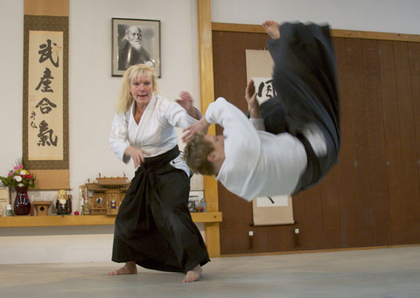
W trakcie obozu uczestnicy nabędą podstawowych umiejętności rozwijanych w ramach systematycznego treningu:
- poznają podstawowe techniki rzutów i dźwigni,
- nauczą się bezpiecznego przewracania, czyli przyjmowania technik,
- poznają proste ćwiczeń z bronią, boken (miecz drewniany) i jo (długi kij),
- „trzymania centrum”, czyli umiejętność zachowania rozluźnionej, swobodnej i jednocześnie uważnej, postawy, w sytuacji „zagrożenia”,
- zastosowania filozofii aikido w życiu, czyli jak radzić sobie z najróżniejszymi formami „ataków”, których doświadczamy na co dzień.

Ramowy Program Dnia:
Niedziela 21.VIII:
18:00 – kolacja
19:30-21:00 – trening i wykład wprowadzający

Poniedziałek 22.VIII – sobota 27.VIII
7:00–8:00 – trening poranny
9:00 – śniadanie
10:30-12:00 – trening aikido
12:00-13:30 – trening aikido
14:00 – obiad
16:00-18.00 – wakacyjny czas wolny (jeziora, lasy, masaże, sauna)
18:00 – kolacja
19:30-21:00 – filmy/wykłady/zajęcia uzupełniające

Niedziela 28.8:
7:00–8:00 – trening poranny
9:00 – śniadanie
10:30-12:00 – trening aikido
12:00-13:30 – pożegnalny trening aikido
14:00 – obiad

Uczestnicy powinni wyposażyć się w:
strój treningowy, luźne długie spodnie np. typu dres i t-shirt, choć najlepiej ćwiczyć tradycyjnej judodze, oraz klapki/japonki,

Każdy uczestnik ubezpiecza się od NW we własnym zakresie.
Osobom nieletnim muszą towarzyszyć w zajęciach pełnoletni opiekunowie.

PRZEMEK GAWROŃSKI

Prowadzący - Przemek Gawroński, z wykształcenia psycholog społeczny, jest facylitatorem, coachem i trenerem biznesu oraz nauczycielem aikido, posiada stopień 5 dan Aikido Aikikai. Podąża drogą harmonii, jak często określa się Aikido, od 1989 roku, a od 2003 prowadzi własną szkołę w Warszawie (www.tanren.pl). Jest autorem pionierskiego programu Aikido-Integracyjne, którego celem jest budowanie partnerskiej i wspierającej się relacji pomiędzy dziećmi i rodzicami. Napisał książkę „AIKIDO – Nie Tylko Dla Dzieci” (www.dodzieci.pl).

Morihei Ueshiba
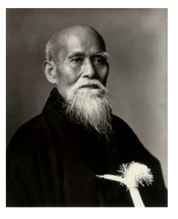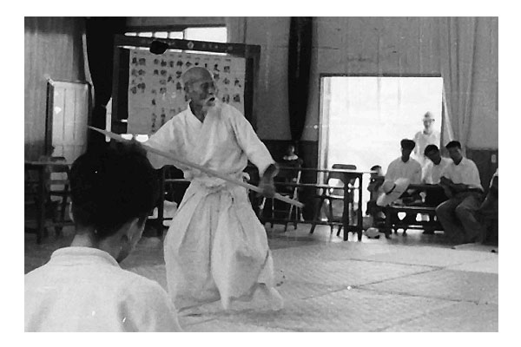
Twórca aikido, praktyk i teoretyk sztuk walki; często określany jako ō-sensei („wielki nauczyciel”). Jego nauczanie połączyło sztuki walki z duchowym charakterem. W poszukiwaniu prawdziwego Budō przyjął oryginalne podejście, łącząc sztukę walki z religijnymi zasadami, starając się połączyć Ciało, Umysł i Ducha. Ucząc sztuk walki jednocześnie uprawiał rolę i prowadzil gospodarstwo. Wielokrotnie odwoływał się do manifestacji siły duchowej – np. w 1925 roku został wyzwany przez oficera marynarki i pokonał go bez walki. Zgodnie z legendą, czuł gdzie uderzy shinai, zanim jeszcze oficer wykonał ruch. Po tej walce doświadczył uczucia prawdziwego oświecenia, połączenia Ciała i Ducha, całkowitej jedności Wszechświata i Jednostki, uświadamiając sobie wyraźnie zasady, na których zbudował filozofię aikido. Jak sam opisywał: "Zrozumiałem, że jestem Wszechświatem. Dostrzegłem prawdziwą naturę rzeczy. Droga wojownika oznacza manifestowanie boskiej miłości." Po tym wydarzeniu zmienił nazwę swojego stylu z aiki-bujutsu (sztuka walki aiki) na aiki-budō (droga walki aiki).
W latach 30 – tych XX wieku aikido zaczęło zdobywać popularność w Japonii i Morihei Ueshiba zaprezentował swoją sztukę na dworze cesarskim. W 1927 zdecydował się przenieść do Tokio na stałe, poświęcając się nauczaniu swojej sztuki walki. Aż do wybuchu II wojny światowej nauczał, ciesząc się coraz większą popularnością. Jego uczniami byli między innymi oficerowie armii i marynarki. W czasie wojny mocno przeżywał fakt, że jego uczniowie, którym starał się wpoić zasady miłości i pokoju, obecnie toczą walki, zabijając innych ludzi. Rozpoczął budowę świątyni Aiki oraz dojo. W tym czasie przygotował również teren pod uprawę, zgodnie ze swoimi poglądami, że rolnictwo i prawdziwe budō są nierozłączne: zwiększenie mocy Ducha i uprawa ziemi powinny być tym samym. Zmienił nazwę aiki-budō na aiki-dō („droga harmonii ducha”). W wyniku wojny podjął decyzję, że aikido powinno rozprzestrzenić się na cały świat, a nie być udziałem tylko kilku wybranych ludzi. W 1945 roku powstała fundacja Aiki-kai, na której czele stanął syn Morihei, Kisshōmaru.
Ideałem etycznym aikidoki jest uniknięcie walki, rozwiązanie konfliktu w sposób pokojowy. Jest to jednak wybór z pozycji siły. Nie sztuką jest unikać walki ze strachu. Sztuką jest zrozumieć, że zwycięstwo w walce skutkuje chęcią rewanżu ze strony rywala i uniknąć takiej sytuacji. Wydawać by się mogło, że taka postawa etyczna jest niemożliwa do przełożenia na język sztuk walki. Morihei Ueshiba był człowiekiem niezwykle uduchowionym, wielokrotnie podkreślał, że aikido jest sztuką pokoju. Jego geniusz polegał na tym, że umiał ideę rozwiązywania konfliktu w sposób pokojowy wyrazić przy pomocy technik walki. (...) Obecnie aikido należy do najszerzej znanych sztuk walki na świecie, a organizacja Aiki-kai zrzesza ponad 50 krajów.Ducha aikido oddaje powiedzenie przypisywane ō-sensei’owi: „Wygrana lub przegrana nie jest prawdziwym budō. Prawdziwe budō nie zna porażki. Nigdy nie przegrywać oznacza nigdy nie walczyć”.
Cytaty Morihei Ueshiby
- Gdy zostawisz swoje ego i swoje żądze, cały świat stanie się twoją własnością. Aiki to droga jednoczenia ciała i ducha.
- Prawdziwe zwycięstwo to zwycięstwo nad sobą.
- Stań się cząstką Natury: rośnij w niej i z nią. Jeśli poprawnie rozumiesz i słuchasz jej praw, stajesz się jej integralną częścią i ktoś, kto atakuje ciebie, będzie atakował samą Naturę. Nie ma takiego, kto mógłby przełamać jej prawa.
- W aikido nie ma formy ani stylu. Ruch aikido to ruch przyrody – wraz z tajemnicą jej nieskończoności.
- Aikido należy ćwiczyć od momentu przebudzenia się do chwili pójścia na spoczynek.

TERMIN: 21-28.VIII. 2016
Czas trwania: początek zajęć 21.VIII godz. 18 (zaczynamy w niedzielę kolacją);
zakończenie 28.VIII godz. 14 (obiadem we wtorek);

MIEJSCE: Ośrodek Rozwoju Osobistego i Duchowego „Tu i Teraz”,
Nowe Kawkowo www.tuiteraz.eu
KOSZTY: 500 zł warsztat + koszty pobytu i wyżywienia w ośrodku

KONTAKT: www.tuiteraz.eu, kawkowo@tuiteraz.eu, biuro: 0662759576
Maja Wołosiewicz - Towalska 0606994366,
Jacek Towalski 0602219382

Uwaga: Konieczna szybka wpłata zaliczki za pobyt i wyżywienie w ośrodku w wysokości 210 zł (z opisem ”zaliczka za pobyt 21-28.VIII.2016) na konto Ośrodka Tu i Teraz. Ilość miejsc ograniczona - w tym samym czasie odbywają się w ośrodku także inne warsztaty!
BANK PKO BP 92 1020 3541 0000 5502 0206 3410
Tydzień przed zajęciami zaliczki nie zwracamy!!!

